Rapport d’activité semaine 1

Coqueron Dorian

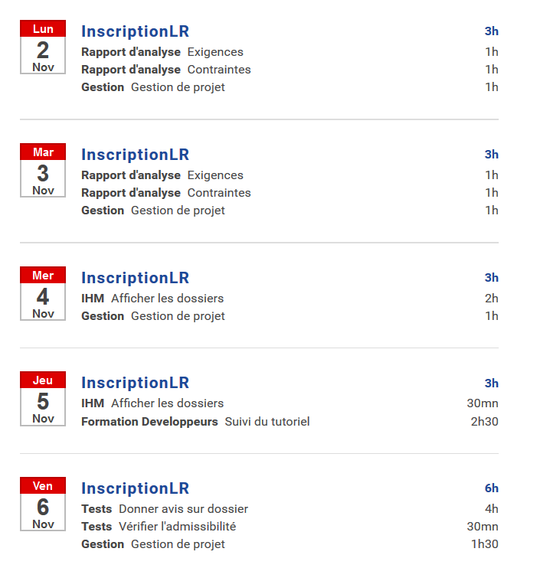

Le lundi et le mardi ont été dédié à la définition des exigences et contraintes du projet, avec plusieurs révision au cours de ces deux jours.

Le mercredi a été consacré à la création des premières IHM ainsi que le début du jeudi.

Le jeudi a servi à se mettre au niveau sur les technologies utilisées.

Le vendredi a servi à définir les premiers tests.

Des réunions avaient lieux chaque jour afin de vérifier les différentes activités effectué au cours de l’analyse.